【ICPC·小米邀请赛】十周年我们要继续搞场大事！
号外号外！！豪华型阵容的程序竞赛要来了~
不知道大家对去年6月的【小米*Topcoder】还有印象吗？
当时简直一众大佬神仙打架，我们围观群众看得眼花缭乱，许多因为时间和地域原因无法参加的同学看得眼馋心急，流下了酸酸的泪水......

😖而今年，你还要继续坐以待毙，等待机会一次又一次流失？！

😖你还要继续围观，每天疯狂恰柠檬？！

小米告诉你，不要等待不要恰柠檬，恰逢小米十周年，我们一起搞事情！
为了让全国的大学生中学生都有机会参与一场顶级配置、顶级水平的赛事，小米联合ICPC隆重打造了2020ICPC·小米企业邀请赛！
【什么是ICPC】
说到这里，新同学可能还是一头雾水，到底什么是ICPC呀？

这里我们要先给新同学补补课啦~
ICPC（中文全称：国际大学生程序设计竞赛）是一项旨在展示大学生创新能力、团队精神和在压力下编写程序、分析和解决问题能力的年度竞赛。经过近40年的发展，ICPC已经发展成为全球最具影响力的大学生程序设计竞赛。

【2020ICPC·小米邀请赛】

本次2020ICPC小米邀请赛是由小米集团赞助ICPC，联合呈现的一场专门面向中国高校大学生的企业邀请赛，希望能够展示和激发中国大学生的专业实力、创新能力以及问题分析解决能力。

小米以技术为本，希望能够影响更多热爱技术、热爱创新、追求极致的年轻朋友，加入到技术深耕和大胆创新的行列中，一同为“中国智造”添砖加瓦，一往无前。

一、赛制
本次大赛分为网络赛和决赛两个阶段。
1、网络赛
分为两场，请选手优先参加第一场，如第一场未参加或未晋级可继续参加第二场网络赛，仍有相应晋级名额。
（如选手第一场已经晋级，则选手在第二场可以作为打星队伍继续比赛。每场比赛的晋级名额将在赛前公布，所有打星队伍均可参与比赛，但不占用该场比赛晋级名额。）

2、决赛
所有晋级队伍选手及特邀打星队伍将一同被邀请至现场，线下角逐产生冠亚季军及优胜奖。

二、时间安排
本次比赛分为报名启动、网络赛一、网络赛二、公布结果、决赛五个阶段，具体时间安排如下图所示：
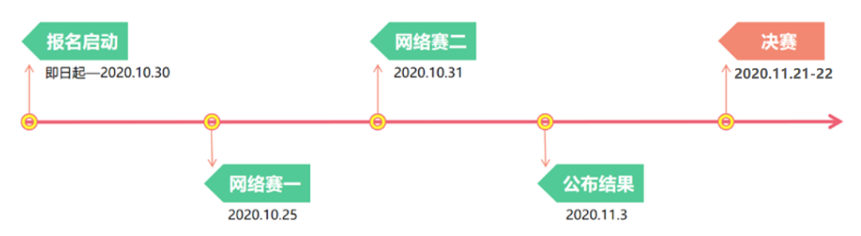

三、参赛要求
1、参赛对象
在校大学生、在校中学生（赛制统一对标ICPC国际大赛标准）
2、参赛人数
每队至多3人
3、参赛队伍要求
需来自同一所高校

四、奖品设置
1、网络选拔赛（每场）
网络选拔赛共设置一等奖、二等奖、三等奖、四等奖四个奖次，分别奖励排名1-43的参赛选手，具体奖品设置如下：
一等奖
奖品：小米手环5NFC版黑色
获奖人：网络选拔赛1-3名
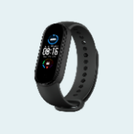
二等奖
奖品：小米蓝牙耳机Air2SE
获奖人：网络选拔赛4-10名
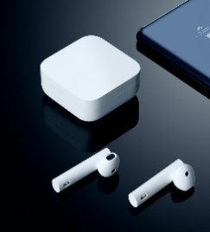
三等奖
奖品：小米USB3.0U盘64GB
获奖人：网络选拔赛11-20名
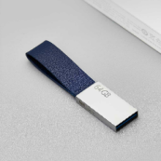

四等奖
奖品：Redmi充电宝10000mAh
获奖人：网络选拔赛21-43名
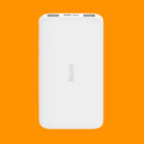

2、决赛
决赛奖励1-10名的选手，具体奖品&奖金设置如下：
一等奖
奖品：30000元+3*小米10至尊纪念版
获奖人：决赛第1名
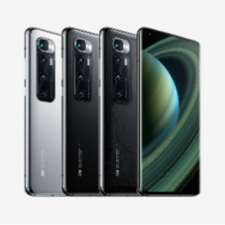
二等奖
奖品：15000元+3*RedmiK30至尊纪念版
获奖人：决赛第2名
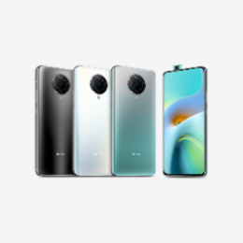
三等奖
奖品：9000元+3*九号平衡车
获奖人：决赛第3名
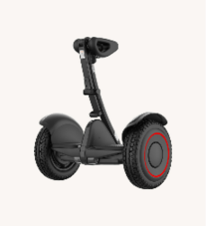
四等奖
奖品：3000元+3*小米手表color
获奖人：决赛第4-10名
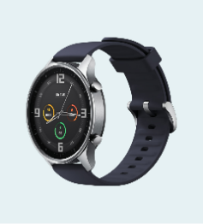

另外参与到决赛的选手每人还将获得如下礼品：
2020ICPC·小米纪念T恤
小米盲盒：来自未来的朋友公仔系列
徽章（设计元素：小米+ICPC）
小米小背包
2020ICPC·小米纪念马克杯
小米《一往无前》：雷军亲述小米热血10年

报名方式
怎么样，惊不惊喜意不意外？是不是迫不及待想来跟大佬们PK，赢取决赛大奖？

快拉着你的队友来报名吧！
报名链接https://www.nowcoder.com/activity/mi2020/index#intro
扫描下方二维码，即刻报名：

更多比赛详情请关注小米招聘公众号
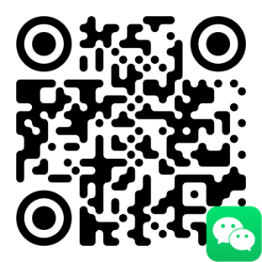
期待决赛与你相见~

